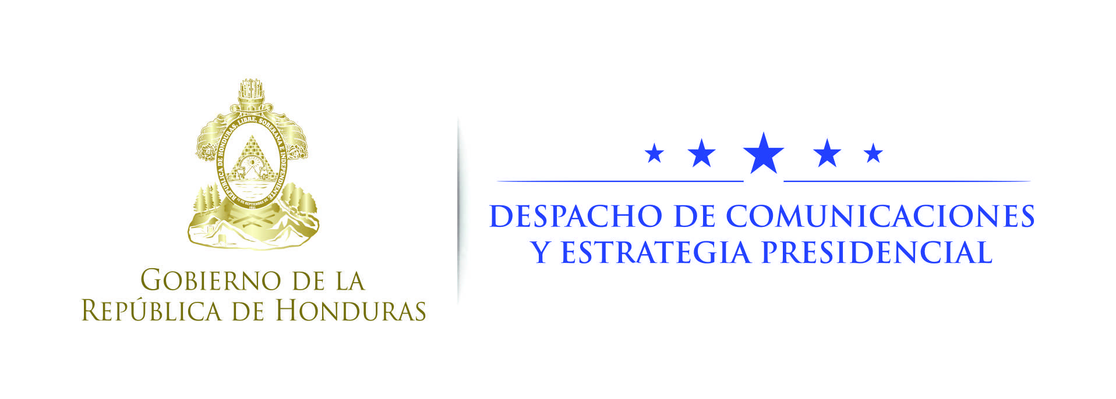

NOTA DE PRENSA

Visita oficial del presidente Hernández fortalece lazos de amistad y cooperación con Cuba

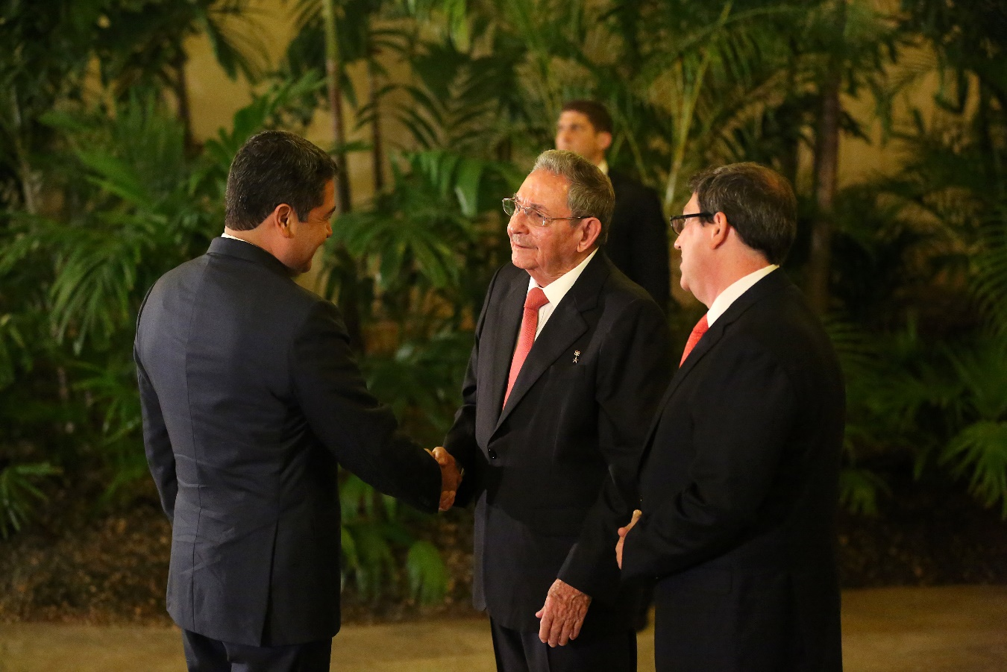

- La visita contempla una reunión privada con el presidente Raúl Castro, un encuentro empresarial y la firma de convenios de cooperación.
- Por primera vez se realizará una jornada de Honduras Actívate en la isla caribeña.

Tegucigalpa, 23 de noviembre.- El presidente Juan Orlando Hernández realizará una visita oficial a Cuba el 24 y 25 de noviembre, que viene a fortalecer los lazos de amistad y cooperación que Honduras tiene con esa nación caribeña.

Durante su visita el gobernante hondureño abordará temas de interés bilateral, así como las iniciativas de prevención que implementa su Gobierno para promover una cultura de salud entre la población.

Simultáneamente las delegaciones de ambas naciones abordarán temas migratorios, el balance de las relaciones bilaterales, asuntos regionales y multilaterales, el estado de las relaciones económicas, comerciales, turismo, educación, energía renovable y cambio climático, entre otras.

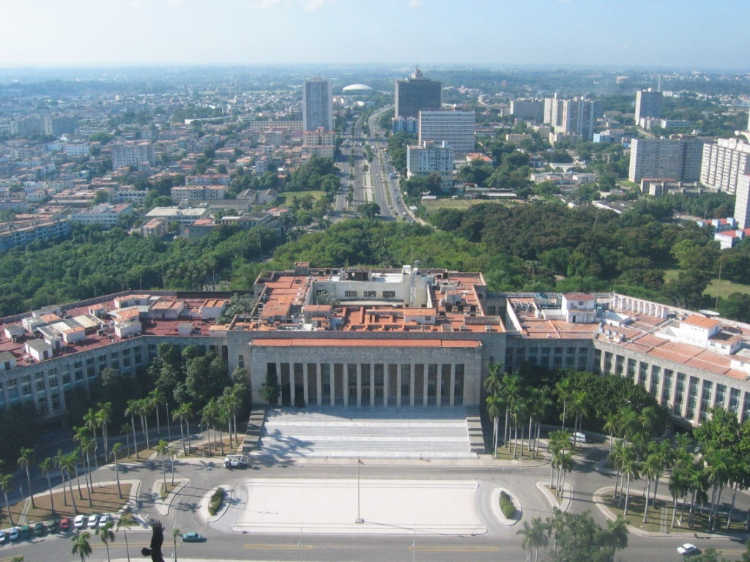
Además, se firmará un convenio de cooperación en materia de Salud para darle continuidad a la asistencia de médicos cubanos en Honduras, y el acuerdo de cooperación para continuar con el apoyo del funcionamiento del Centro Oftalmológico en Siguatepeque.

El presidente Hernández visitó Cuba en junio pasado para participar en la VII Cumbre de la Asociación de Estados del Caribe (AEC).

Cooperación e inversión

El jueves 24 el Presidente Hernández sostendrá una reunión privada con el presidente del Consejo de Estado y de Ministros, Raúl Castro, en el Palacio de la Revolución, donde ambos dignatarios firmarán convenios de cooperación y posteriormente participarán en una cena oficial.

Previamente el gobernante hondureño colocará una ofrenda floral en el Monumento de José Martí.

La agenda también contempla un Encuentro Empresarial para promover el Programa Nacional de Empleo y Desarrollo Económico Honduras 20/20; el evento promoverá especialmente el intercambio comercial y visualizará algunas oportunidades para suministrar productos hondureños al mercado cubano.
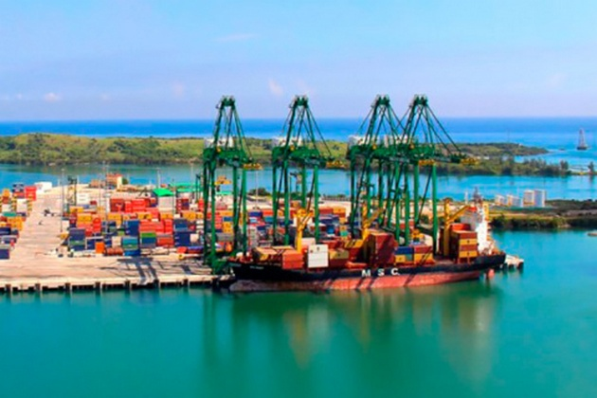

En el marco del conversatorio empresarial, funcionarios de los gobiernos de Honduras y Cuba suscribirán un Plan de Acción de Turismo entre el Instituto Hondureño de Turismo de Honduras y el Ministerio de Turismo de Cuba.

Además, se firmará un acuerdo de cooperación entre ProHonduras y ProCuba, que promueve la relación económica y el desarrollo de las relaciones comerciales e inversión extranjera entre ambas naciones.

También se firmará el Marco de Negociaciones del Acuerdo de Alcance Parcial entre Honduras y Cuba, cuyo objetivo es relanzar del proceso de negociación comercial entre ambos países.

De la misma manera se tiene planificada una visita a la Zona Especial de Desarrollo “Mariel” para conocer las buenas prácticas para atraer la Inversión Extranjera Directa (IED), entre ellas la implementación de un régimen especial aduanero, tributario y laboral.

El viernes 25, el Honduras Actívate hará historia en Cuba con una jornada deportiva única que contará con la participación de hondureños radicados en la isla, cuerpo diplomático, organismos internacionales, y pueblo cubano que se unirá a iniciativa que busca motivar a la población.

De interés

•Honduras y la República de Cuba establecieron relaciones diplomáticas en el año de 1903. El 22 de abril de 1961, Honduras rompe relaciones Bilaterales con Cuba, a instancias de la Organización de los Estados Americanos, que expulsó a ese país en 1959. Restablecieron relaciones el 26 de enero de 2002.

•En agosto de 2012, en el marco de la I° Reunión sobre Migraciones de la CELAC, co-presidida por el Gobierno de Honduras y de la Presidencia Pro Tempore de la CELAC-Chile, se llevó a cabo la firma del Tratado de Delimitación Marítima entre Honduras y Cuba en la sede de Caxa Real en la ciudad de Comayagua, con el cual se concluyó un período de negociaciones referentes a los derechos soberanos de ambos Estados en sus respectivas Zonas Económicas Exclusivas en el Mar Caribe.

•Cuba es un Estado socialista; su Constitución fue redactada el 24 de febrero de 1976, modificada en 1978, 1992, 2002 y 2010. Raúl Modesto Castro Ruz es el presidente desde el 24 de febrero de 2008.

